Nombre: Celia Barquin
Concentración: Concentración España A femenina (12 - 13 Marzo 2011)
Fecha: 3/13/2011

Test |  | Resultado
Movilidad de pelvis |  | 0
 |  | Movimiento tembloroso
Rotación pélvica |  | Estabilidad limitada ambos lados
 |  | Buena Movilidad
Rotación de torso |  | Estabilidad limitada ambos lados
 |  | Buena Movilidad
Sentadilla |  | No realiza ninguna sentadilla
Flexibilidad de gemelo |  | Flexión de ambos tobillos limitada
Test flexibilidad manos-pies |  | Buena Flexibilidad
Test de rotación hombros de pie | Izquierda | Buena rotación externa
Test de rotación hombros de pie | Derecha | Poca rotación externa
Test rotación hombros postura de golf | Izquierda | Buena rotación externa
Test rotación hombros postura de golf | Derecha | Poca Rotación externa
Equilibrio sobre una pierna | Izquierda | Mal equilibrio
Equilibrio sobre una pierna | Derecha | Muy buen equilibrio
Longitud dorsal | Izquierda | Perfecta longitud dorsal
Longitud dorsal | Derecha | Perfecta longitud dorsal
Rotación interna de cadera | Izquierda | Rotación interna = 60 (R. Normal, se recomienda mejorarla)
Rotación interna de cadera | Derecha | Rotación interna = 60 (R. Normal, se recomienda mejorarla)
Rotación externa de cadera | Izquierda | Buena rotación externa
Rotación externa de cadera | Derecha | Buena rotación externa
Rotación de tronco | Izquierda | Buena rotación
Rotación de tronco | Derecha | Buena rotación
Estabilidad de glúteo | Izquierda | Gluteo débil
Estabilidad de glúteo | Derecha | Gluteo débil

P. Física:
Realiza preparación Fisica 1 dia a la semana con su Federación (P. Físico: Miguel). Además 2 dias a la semana realiza clases de pilates.
Valoración:
Ha superado 1 de los 9 test que falló en la anterior concentración. Test de longitud dorsal

FICHA DE EJERCICIOS

JUGADOR: CELIA BARQUIN (Marzo 2011)
EJERCICIOS | SERIES Y REPETICIONES
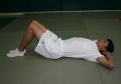 acompañar de la respiración 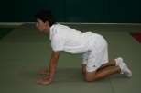 | 2 x 10 repeticiones, de cada ejercicio
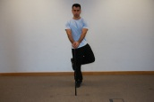 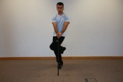 CIGÜEÑA | 1x20 de cada lado
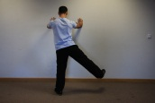 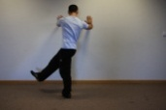 LANZAR PIERNA | 1x15 cada lado (controlar movimiento)
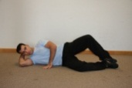 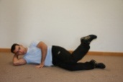 CONCHAS (4 ejercicios) | 1x20 de cada ejercicio (4)
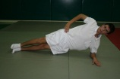 ESTABILIDADES 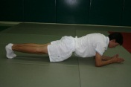 | 40” cada lado / 1´
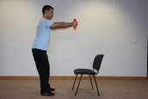 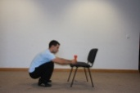 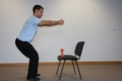 con peso de ayuda | 1x10 repeticiones (movimiento controlado)
  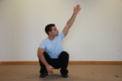 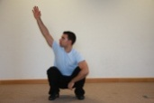 Talones apoyados, mantener postura. Si al principio no puedes, pon una pequeña alza en los talones. | 1x8
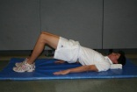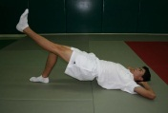 | 2x20//2x30 repeticiones + 15 seg estático.
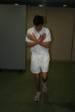 Equilibrio sobre 1 pie, postura golf, ojos abiertos y cerrados | 30” cada uno, diferentes superficies
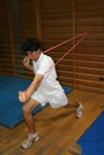 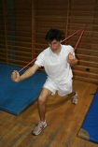 giros con gomas | 2x20 de cada lado
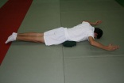 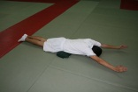 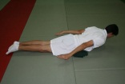 3 ejercicios | 2x40 de los 2 primeros y 2x25 del 3º
ESTIRAR GEMELOS 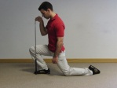 | 5x5” de cada ejercicio

